**关于2020年教师序列专业技术职务拟评定人员的公示**

校属各部门：

根据《重庆电信职业学院关于组织开展2020年教师系列专业技术资格申报评审工作的通知》、《重庆电信职业学院关于开展2020年度教师系列专业技术职务初定、确认工作的通知》精神，结合我校实际，于2020年12月23日经重庆电信职业学院高级专业技术职务评审委员会评审，现将我校2020年教师系列专业技术职务任职资格申报拟通过人员名单予以公示（见附件），公示时间为2020年12月24日至2020年12月28日。

公示期间，若对公示人员有异议，请向校职改办反映。职改办将根据反映的情况进行核实，同时为反映情况的人员及内容保密。反映情况要求实事求是，客观、公正、具体并留下联系方式。

受理部门及联系方式：

职改办：卢小容 49633913

重庆电信职业学院职称改革办公室

2020年12月23日

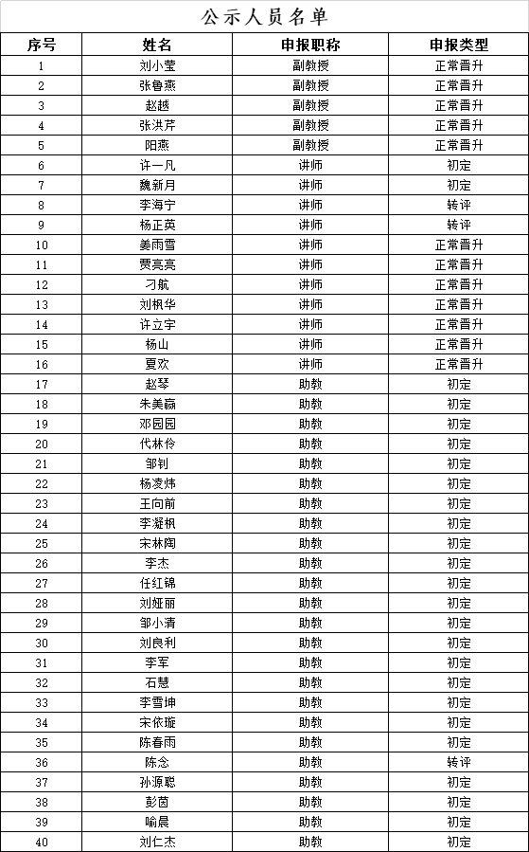**附件**